Выездная работа в районах
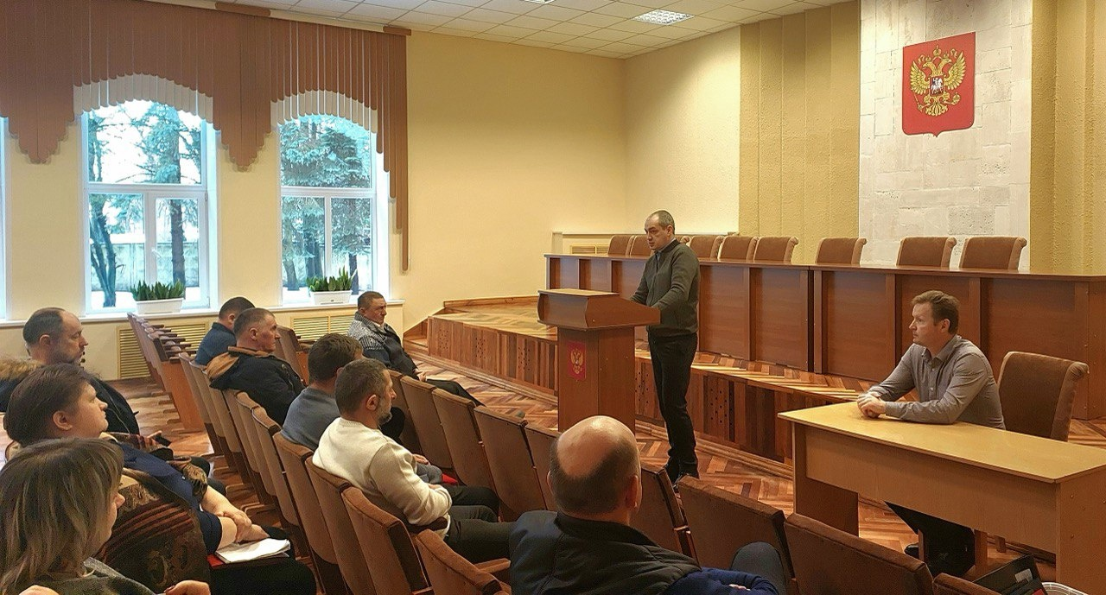
Вместе с коллегами из областного Центра компетенций в АПК провели совещание в Администрации Дмитриевского района. Разговор шел о реализуемых в регионе мерах господдержки малых форм хозяйствования.
На встрече присутствовали главы крестьянских (фермерских) хозяйств, владельцы ЛПХ и представители сельскохозяйственных потребительских кооперативов.
О видах поддержки, которую можно получить в Центре «Мой бизнес», участникам совещания рассказал руководитель Гарантийного фонда Курской области Петр Чаплыгин.

